27.（12分）
以废旧铅酸电池中的含铅废料（Pb、PbO、PbO₂、PbSO₄及炭黑等）和H₂SO₄为原料，制备高纯PbO，实现铅的再生利用。其工作流程如下：
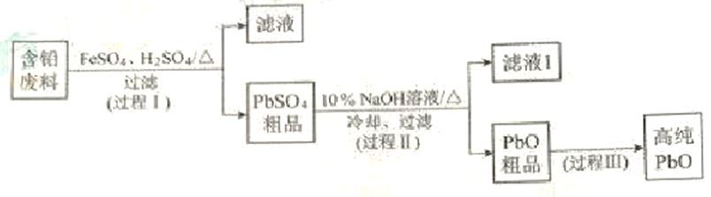
（1）过程Ⅰ中，在Fe²⁺催化下，Pb和PbO₂反应生成PbSO₄的化学方程式是__________。
（2）过程Ⅰ中，Fe²⁺催化过程可表示为：
i：2Fe²⁺+ PbO₂+4H⁺+SO₄²⁻2Fe³⁺+PbSO₄+2H₂O
ii: ……
①写出ii的例子方程式：________________。
②下列实验方案可证实上述催化过程。将实验方案补充完整。
a.向算话的FeSO₄溶液中加入KSCN溶液，溶液几乎无色，再加入少量PbO₂，溶液变红。
b.______________。
（3）PbO溶解在NaOH溶液中，存在平衡：PbO（s）+NaOH（aq）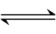NaHPbO₂（aq），其溶解度曲线如图所示。
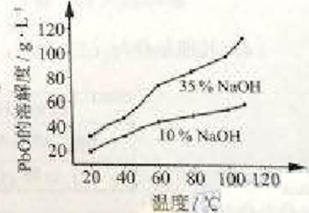
①过程Ⅱ的目的是脱硫。滤液1经处理后可在过程Ⅱ中重复使用，其目的是_____(选填序号)。
28.（16分）
以Na₂SO₃溶液和不同金属的硫酸盐溶液作为实验对象，探究盐的性质和盐溶液间反应的多样性。
实验 | 试剂 |  | 现象
实验 | 滴管 | 试管 | 现象
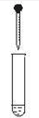  2 mL | 0.2 mol·L⁻¹ Na₂SO₃溶液 | 饱和Ag₂SO₄溶液 | Ⅰ.产生白色沉淀
 | 0.2 mol·L⁻¹ Na₂SO₃溶液 | 0.2 mol·L⁻¹ CuSO₄ | Ⅱ.溶液变绿，继续滴加产生棕黄色沉淀
 | 0.2 mol·L⁻¹ Na₂SO₃溶液 | 0.1 mol·L⁻¹ Al₂（SO₄）₃溶液 | Ⅲ.开始无明显变化，继续滴加产生白色沉淀

（1）经检验，现象Ⅰ中的白色沉淀是Ag₂SO₃。用离子方程式解释现象Ⅰ：____________。
（2）经检验，现象Ⅱ的棕黄色沉淀中不含SO₄²⁻，含有Cu⁺、Cu²⁺和SO₃²⁻。
已知：Cu⁺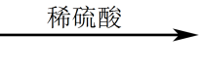Cu +Cu²⁺，Cu²⁺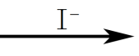CuI↓（白色）+I₂。
①用稀硫酸证实沉淀中含有Cu⁺的实验现象是_____________。
②通过下列实验证实，沉淀中含有Cu²⁺和SO₃²⁻。
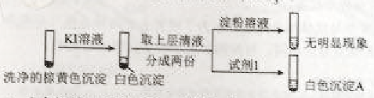
a.白色沉淀A是BaSO₄，试剂1是____________。
b.证实沉淀中含有Cu⁺和SO₃²⁻的理由是___________。
（3）已知：Al₂（SO₃）₃在水溶液中不存在。经检验，现象Ⅲ的白色沉淀中无SO₄²⁻，该白色沉淀既能溶于强酸，又能溶于强碱，还可使酸性KMnO₄溶液褪色。
①推测沉淀中含有亚硫酸根和________。
②对于沉淀中亚硫酸根的存在形式提出两种假设：i.呗Al（OH）3所吸附；ii.存在于铝的碱式盐中。对假设ii设计了对比实验，证实了假设ii成立。
a.将对比实验方案补充完整。
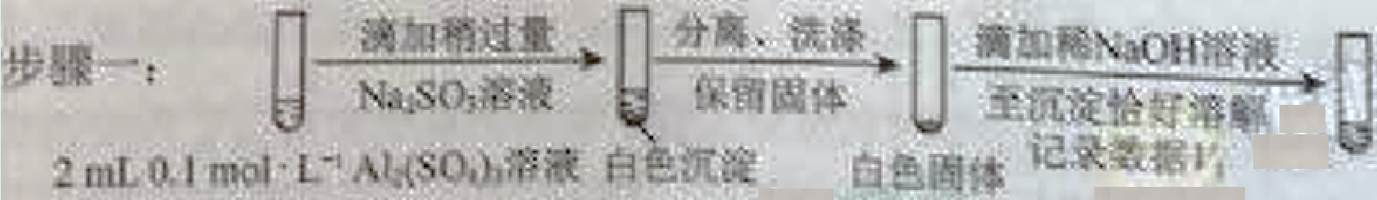
步骤二：_____________（按上图形式呈现）。
（4）根据实验，亚硫酸盐的性质有___________。盐溶液间反应的多样性与__________有关。
29.人感染埃博拉病毒（EV）会引起致命的出血热。为了寻找治疗EV病的有效方法，中外科学家进行了系列研究。
（1）EV表面的糖蛋白（EV-GP）作为_____刺激机体产生____性免疫反应。
（2）科学家采集了多年前感染EV并已康复的甲、乙两人的血液，检测抗EV-GP抗体的水平。据图1，应选取_____的血液分离记忆B细胞用以制备单克隆抗体（单抗）。学.科.网
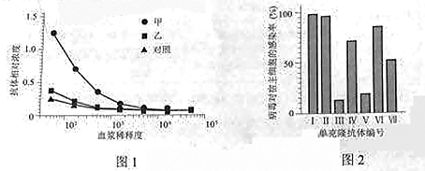

（3）将制备的多种单抗发呢呗与病毒混合，然后检测病毒对宿主细胞的感染率。根据图2，抑制效果最好的两种单抗是_____________。
（4）EV-GP具有多个与抗体结合的位点。为了研究上述两种单抗（分别称为A、B）与EV-GP结合的位点是否相同，可按图3所示简要流程进行实验。
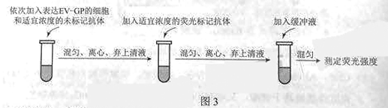

①请将图3中应使用的抗体填入下表i、ii、iii、iv处（填“A”或“B”或“无关抗体”），完成实验方案（一种即可）。
抗体  组别 | 未标记抗体 | 荧光标记抗体
实验组 | i________ | ii________
对照组1 | iii________ | iv________
对照组2 | 同ii | 同ii
②若A、B与EV-GP结合的位点不同，与对照组1、2分别比较，实验组的荧光值应________。
（5）中国科学家用分子结构成像技术正式了A、B与EV-GP结合的位点不同。基于上述系列研究，请你为治疗EV病毒提供两种思路______________。
30（18分）
研究植物激素作用机制常使用突变体作为实验材料，通过化学方法处理萌动的拟南芥种子可获得大量突变体。
（1）若诱变后某植株出现一个新形状，可通过________________交判断该形状是否可以遗传，如果子代仍出现该突变性状，则说明该植株可能携带________________性突变基因，根据子代________________，可判断该突变是否为单基因突变。
（2）经大量研究，探明了野生型拟南芥中乙烯的作用途径，简图如下。
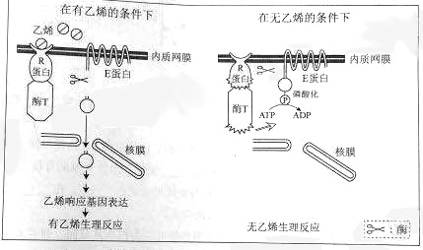
由图可知，R蛋白具有结合乙烯和调节酶T活性两种功能，乙烯与_______________结合后，酶T的活性_______________，不能催化E蛋白磷酸化，导致E蛋白被剪切，剪切产物进入细胞核，可调节乙烯相应基因的表达，植株表现有乙烯生理反应。
（3）酶T活性丧失的纯合突变体（1#）在无乙烯的条件下出现_____________（填“有”或“无”）乙烯生理反应的表现型，1#与野生型杂交，在无乙烯的条件下，F₁的表现型与野生型相同。请结合上图从分子水平解释F₁出现这种表现型的原因：_____________。
（4）R蛋白上乙烯结合位点突变的纯合体（2#）仅丧失了与乙烯结合的功能。请判断在有乙烯的条件下，该突变基因相对于野生型基因的显隐性，并结合乙烯作用途径陈述理由：_____________。
（5）番茄中也存在与拟南芥相似的乙烯作用途径，若番茄R蛋白发生了与2#相同的突变，则这种植株的果实成熟期会_____________。学.科网
31.（16分）
嫁接是我国古代劳动人民早已使用的一项农业生产技术，目前也用于植物体内物质转运的基础研究。研究者将具有正常叶形的番茄（X）作为接穗，嫁接到叶形呈鼠耳形的番茄（M）砧木上，结果见图1.
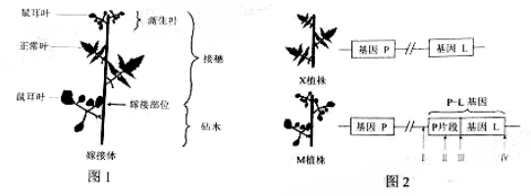
（1）上述嫁接体能够成活，是因为嫁接部位的细胞在恢复分裂、形成组织后，经形成上下连通的输导组织。
（2）研究者对X和M植株的相关基因进行了分析，结果见图2.由图可知，M植株的P基因发生了类似于染色体结构变异中的变异，部分P基因片段与L基因发生融合，形成PL基因（PL）。以P-L为模板可转录出，在上翻译出蛋白质，M植株鼠耳叶形的出现可能与此有关。学.科网
（3）嫁接体正常叶形的接穗上长出了鼠耳形的新叶。为探明原因，研究者进行了相关检测，结果见下表。
实验材料  检测对象 | M植株的叶 | X植株的叶 | 接穗新生叶
PL mRNA | 有 | 无 | 有
PL DNA | 有 | 无 | 无
①检测PL mRNA需要先提取总RNA，再以mRNA为模板出cDNA，然后用PCR技术扩增的片段。
②检测PL DNA需要提取基因组DNA，然后用PCR技术对图2中（选填序号）位点之间的片段扩增。
a. Ⅰ~Ⅱ b. Ⅱ~Ⅲ c. Ⅱ~Ⅳ d. Ⅲ~Ⅳ
（4）综合上述实验，可以推测嫁接体中PL基因的mRNA。

